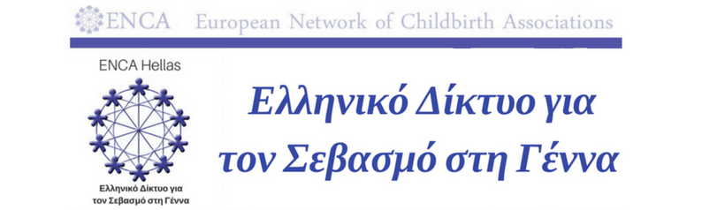

Είναι μεγάλη χαρά που μαζευτήκαμε σήμερα όλοι εδώ , να ενώσουμε τις φωνές μας διεκδικώντας το αυτονόητο: τον Σεβασμό στη Γέννα.

Οι περισσότεροι από εμάς ανήκουμε σε μία γενιά στερημένη από την αρχέτυπη εικόνα της μητρότητας, αποκομμένη σε διαμερίσματα, εξαρτημένη από γιατρούς που «ξεγεννάνε» την ώρα που εκείνοι επιλέγουν. Ανήκουμε σε μία γενιά που δεν έχει θραφεί με εικόνες μωρών να έρχονται στον κόσμο στην διπλανή πόρτα, αλλά έχει γαλουχηθεί εσκεμμένα με μία αποκρουστική εικόνα για τον τοκετό.

Ήρθε η ώρα η γενιά αυτή να αρχίσει να θυμάται. Να ζητήσει πίσω αυτό που της έχει κλαπεί.

Η γυναίκα είναι η μνήμη του κόσμου. Στο σώμα της είναι φυλαγμένη η πανάρχαια γνώση: το πώς να κυοφορεί, να γεννά και να θρέφει το παιδί της. Πρέπει απλά να θυμηθεί.

Πριν λίγες μέρες στη Σύρο ,ένα κοριτσάκι 7 χρονών, παίζοντας με τα παιδιά μας σε ένα λιβάδι, άρχισε με μανία να ξετυλίγει ένα μικρό φύλλο που ακόμη δεν έχει ανοίξει, με βιασύνη, με βία σχεδόν. Την σταμάτησα, προστάτευσα το φύλλο και εξήγησα σε όλα τα παιδιά ότι αυτό είναι σαν το μωρό στην κοιλιά της μαμάς του: θα γεννηθεί όταν αυτό είναι έτοιμο , όχι όταν εμείς θέλουμε. Και το αφήσαμε να συνεχίσει το αργό του ταξίδι προς τον κόσμο. Αυτό θέλουμε και για τα παιδιά μας. Να μπορέσουν να έρθουν στην ζωή στο δικό τους χρόνο, όταν τα ίδια θα είναι έτοιμα.

Με σεβασμό και ιερότητα,
Ξανθίππη Πασχαλίδου

